**物联网方向《Android小实训》月考机试卷**

|  |  |  |  |  |
| --- | --- | --- | --- | --- |
| **题号** | **一** | **总分** | **批卷人** | **审核人** |
| **得分** |  |  |  |  |

1. **题目一 :（100分）**

教学部_ __班级_ 姓名 ___ _

1. **示例图：**

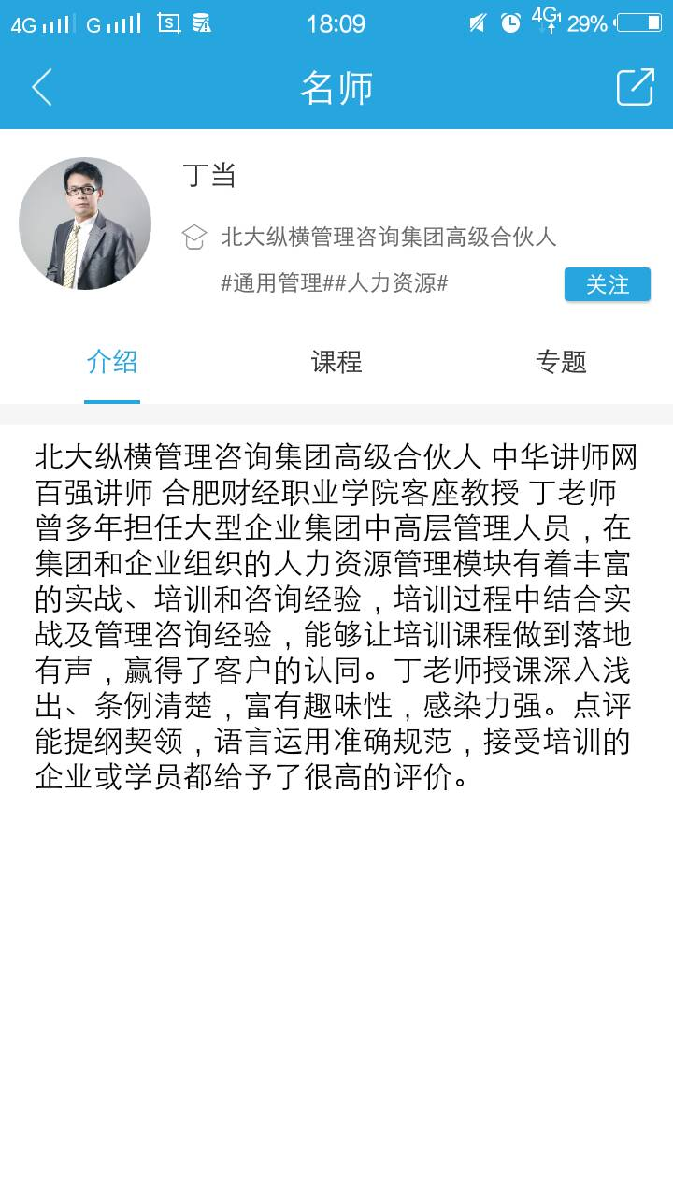

图一 图二 图三

1. **功能描述：**

采用MVP +RecyclerView完成上述页面只需要展示图1 和图2就可以了 视频不用做

**3、评分要求（按完成的功能量给与相应条件的分数，未实现该条件功能效果不给分）：**

1. 采用MVP搭建项目框架，网络请求采用Retrofit+Rxjava （20分）
2. 图一数据根据资源文件里面的接口，使用POST请求，请求数据，并展示，点击可以跳转跳转图二页 面（20分）

3) 图二页面，根据第一个接口返回的老师ID，请求资源文件中第二个接口。判断是否展示介绍、课程、专题这三个页面，(20分)

4) 如果有课程这个选项的页面，里面随便添加几列表数据，如图三，点击任意一条，跳转视频播放页面 (10分)

5) 视频播放可以使用节操视频，或者ijkplayer进行播放。默认播放地址，资源接口中已经提供（20分）

**4、其他要求：**

1）符合编程规范(5 分);

2）必要的注释（5分）

**备注：**

**考试允许使用的：**

**1）如模拟器不能使用，可以申请使用真机测试**